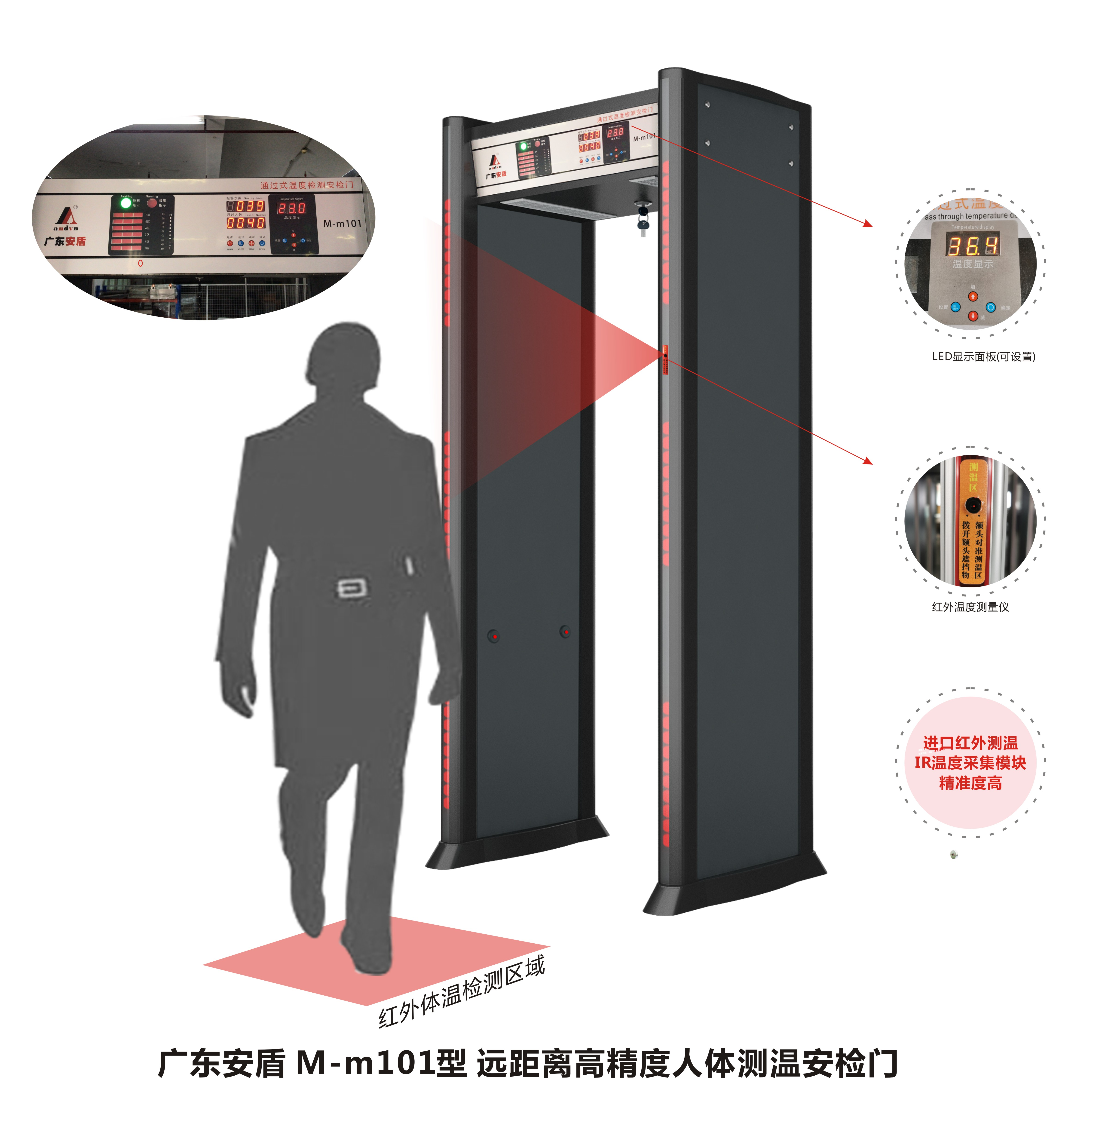
广东安盾M-m101型 远距离高精度人体测温安检门

性能介绍：
-------------------------------------------------------------------------------------------------------------------
远距离高精度人体测温安检门，集带人体温度检测和金属探测为一体的安全检测门,门头装有高精度的体温检测探头,探测角度可以上下移动, 能够测量人体额头的表面温度，然后根据人体额头的温度与体温的关系得到人体的实际体温。检测仪的光学组件将额头发射和反射的能量汇集到传感器上，通过电子组件将此信息转化成温度读数并显示在显示面板上，当温度读数超过高温报警值时，仪器会发出报警声.报警温度可随意设置.具有防水、防火、防腐等特点。适用于管制刀具和枪支等危险品的安全检查，广泛应用于适用于机场，车站，出入境检查站，等人员密集场所。是防止疫情扩散的有效手段。

产品优势描述：：
------------------------------------------------------------------------------------------------------------------
红外测温功能 | 描述
探头规格 | 进口医疗级高精准红外测温探头
探头测温距离 | 人员离探测头10cm或50cm距离处误差在0.1度
温度计安装方式 | 嵌入式
测温方式 | 非接触式
传感器类型 | 高精度红外传感器
温度测量范围 | -70~382.2度
检查时间 | 小于1秒
温度测量误差 | 小于0.1度
显示方式 | LED屏显示
自由设置 | 可根据实际需要对温度的范值进行自行设定调节，超出设定值均报警提示
报警输出 | 可设置报警阀值、可输出报警信号，有非法闯入报警功能
统计功能 | 具有统计功能可记录测试人数及异常人数
报警方式 | 高温声光报警，非法闯入声光报警
声光同时报警 | 当测出人员温度高于设定温度值时，安检门会发出报警声，同时面板部位可以看到报警位置的温度显示。
联网及其它功能 | 可根据要求定制
安检门技术参数 | 描述
工作温度 | -20℃ +55℃
电源 | AC220V f：50HZ
整机重量 | 约85kg
功耗 | P≤<35w
发射频率 | 多个工作频率可供选择
通过率 | 大于60人次/分钟
符合标准 | GB15210-2003
通道尺寸 | 1985mm(高) ×700mm（宽）×580mm(深)可定制
外型尺寸 | 2220mm(高) ×833mm(宽)×580mm(深)可定制
金属探测功能 | 描述
多防区探测模式 | 六个相互重叠的金属探测区域，采用当前数字脉冲技术，交互式发射和接收，分成六个防护区，能准确判出每个区域的可疑物体具体位置.（可订制12防区、18防区）；
自动调频功能 | 具有开机自动调整工作频率，自动识别周边环境干扰频率做出相应调整，有效降低设备调整难度；复合式电路设计，信号频率可自由调节，采用先进散射型红外扫描，迅速捕捉感应信号，且并网安装多台探测门共同工作互不干扰。
内置应用场所快捷设置 | 内置应用场所快捷设置，可设置不同铃声，方便用户快速设置；
内置系统自检 | 具有开机自动故障诊断功能
红外计数 | 具有进出人员数量统计功能、可以精准判断各出入口设置的合理性
面板显示 | 发现可疑物品时，安检门发出报警声的同时正面门柱区位灯条亮起，也可通过面板部位可以看到报警区位，可以更加准确直观看到违禁物品藏匿位置。
通过人数 | 可记录9999次，双侧对射红外可以自动检测到通过人数和报警人数，精确100%。
防震设计 | 全球独家防震设计，可在人多拥挤情况下正常运行，手拍门板不会产生误报。
灵敏度调节 | 每个探测区域具备0-1999级灵敏程序可以任意调节，为满足客户所探测不同的违禁物品，可根据实际使用情况预先设定金属物品的可能部位及体积、重量、大小进行适当的灵敏度调节，排除皮带扣、钥匙、首饰、硬币等物品的误报，最高灵敏度可探测到一枚回形针大小的金属或一角硬币。
24小时工作 | 全自动线圈缠绕及主机的贴片生产能更精确的达到探测效果，具有连续工作特点。
密码保护设置 | 具有密码保护功能，有输入密码才能修改，非操作人员无法修改。
报警设置 | 报警铃声可调，报警音量可调，声光同时报警。
门体材质 | 采用防火板，外加防水材料，门体上下带有防水脚套，并且内有合金支柱，不变形、防水、防火、防腐等功能。
安全标准 | 符合当前所采用的国际安全标准，采用弱磁场发射技术，对心脏起博器佩带者、孕妇、录像带等无害。

实物测温区特写图：
-------------------------------------------------------------------------------------------------------------------
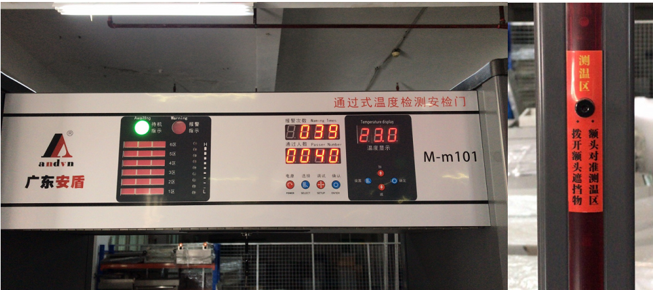

产品安装平面尺寸图：
-------------------------------------------------------------------------------------------------------------------

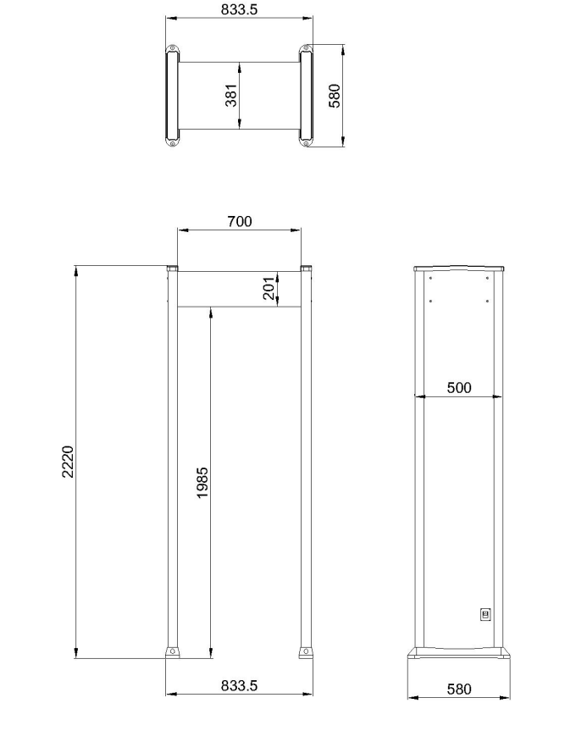

产品实物整体效果图：
-------------------------------------------------------------------------------------------------------------------

